Sejarah Berdirinya Museum MPU PURWA

Balai Penyelamatan Benda Purbakala “Mpu Purwa” atau lebih sering disebut dengan Museum Mpu Purwa, terletak di jalan Soekarno-Hatta komplek perumahan Griyashanta Kelurahan Mojolangu Kecamatan Lowokwaru Kota Malang; dengan nomor telepon (0341) 404515. Bangunan yang didirikan tahun 2003 ini digunakan untuk menampung benda-benda cagar budaya yang terdapat di Kota Malang, yang merupakan peninggalan dari zaman kerajaan Kanjuruhan abad VIII M, hingga masa akhir kerajaan Majapahit abad XVI M.

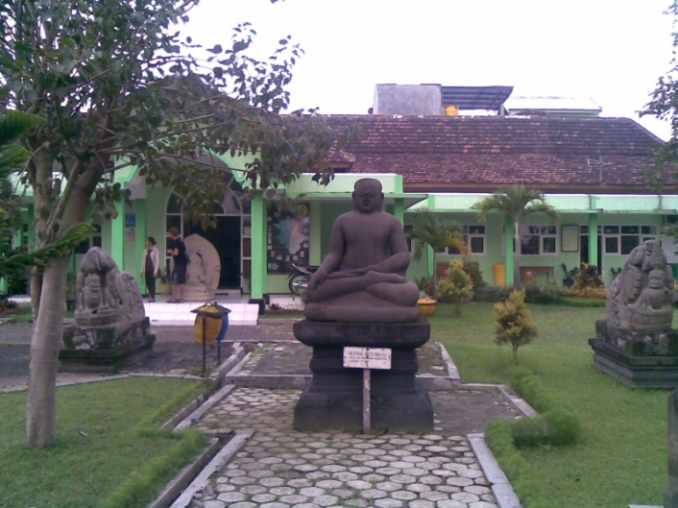

A. Riwayat Pendirian Balai Mpu Purwa
Balai Penyelamatan adalah suatu tempat untuk menyimpan dan merawat benda-benda koleksi yang mengandung nilai sejarah dan budaya terutama yang berhubungan dengan pertumbuhan Kota Malang sejak abad VIII M sampai tahun 1950-an.
Rencana untuk membuat Balai Penyelamatan benda-benda sejarah dan budaya tersebut sebenarnya sudah lama. Sejak tahun 1980-an. Seksi Kebudayaan Depdikbud Kota Malang mengupayakan tempat penampungan benda-benda yang terdiri dari arca-arca batu, namun karena beberapa hal, usulan untuk membuat tempat tersebut tidak terpenuhi.

Untuk penyelamatan dan keamanannya, akhirnya benda-benda tersebut dititipkan di DPU Jl. Halmahera, selanjutnya dititipkan lagi di Taman Rekreasi Senaputra. Tahun 1997 dititipkan di Rumah Makan Cahyaningrat, pada tahun itu juga, seksi Kebudayaan Depdikbud Kota Malang dan Seksi Kebudayaan Dinas P dan K Kota Malang, dengan mengacu pada UU No.5 Th. 1992 tentang Benda Cagar Budaya, mempunyai rencana untuk membangun Balai Penyelamatan, namun rencana itupun tidak terealisasi.

Tahun 2000, Pemerintah Kota Malang melalui Dinas Pendidikan berniat mengumpulkan dalam suatu tempat khusus, semua benda purbakala yang ada di Kota Malang, baik kelompok maupun yang masih tercecer di masing-masing tempat, oleh karena itu dipilihlah Perpustakaan Umum untuk dipakai sebagian ruangannya. Karena sesuatu hal dan berbagai pertimbangan, maka pada tahun 2001 ditetapkan gedung bekas SDN Mojolangu 2 Malang sebagai tempat menampung benda sejarah.

B. Nama
Gedung Balai Penyelamatan Benda Purbakala ini dinamakan “MPU PURWA.” Nama ini diambil dari seorang tokoh religius masyarakat Jawa kuno yang hidup sekitar abad XII M di Desa Panawijen, sebelah timur lereng Gunung Kawi (sekarang Kelurahan Polowijen Kota Malang).

Dipilihnya sosok MPU PURWA mempunyai pertimbangan sebagai berikut:
MPU PURWA bukanlah sosok pendeta agama Buddha biasa, tetapi ia seorang STHAPAKA. STHAPAKA adalah pendeta yang utama, putus dalam 16 macam ritus pensucian, berkelahiran tinggi, tahu akan arti dan makna kitab suci, mahir dalam ilmu pengetahuan, bertingkah laku sesuai ajaran kitab suci, dsb.

Nasehat dan tuahnya dinanti semua orang. Kutukannyapun ditakuti semua orang.
MPU PURWA adalah sosok pendeta cikal bakal raja-raja besar seperti Kertanegara dari Singasari dan Hayamwuruk dari Majapahit, sebab anak MPU PURWA yaitu Ken Dedes adalah sumber keturunan raja-raja tersebut.

Diharapkan Balai Penyelamatan tersebut mampu memberikan sumbangan berupa visual sejarah. Untuk memotivasi nilai-nilai budi pekerti (seperti MPU PURWA) terhadap masyarakat Kota Malang, khususnya siswa-siswi di sekolah.

C. Bangunan.
Bangunan beratap joglo dengan kombinasi pintu anjungan bergaya Spanyol. Ruangan besar untuk koleksi, sedang ruang sebelah barat untuk kantor.

Di dalam anjungan ada tulisan yang diambil dari bahasa Sansekerta yaitu:
“GUNA PARAMITA ACINTYA BHAKTI”
yang merupakan sesanti sekaligus tahun Sangkala pembangunan Balai Penyelamatan tersebut.
Uraiannya:
Guna : Tabiat, sifat, memiliki nilai 3
Paramita : Sempurna, luhur, memiliki nilai 0
Acintya : Tak terlukiskan, tak terbayangkan, memiliki nilai 0
Bhakti : Pengabdian. Kesetiaan. Memiliki nilai 2
Nilai 3002 jika dijadikan tahun harus dibalik sehingga didapat angka 2003.
Sesanti yang terkandung dalam Sengkala itu adalah:
“Pengabdian yang tulus (tak terbayangkan) merupakan sifat yang luhur.” yang merupakan sesanti sekaligus tahun Sangkala pembangunan Balai Penyelamatan tersebut.
Uraiannya:
Guna : Tabiat, sifat, memiliki nilai 3
Paramita : Sempurna, luhur, memiliki nilai 0
Acintya : Tak terlukiskan, tak terbayangkan, memiliki nilai 0
Bhakti : Pengabdian. Kesetiaan. Memiliki nilai 2
Nilai 3002 jika dijadikan tahun harus dibalik sehingga didapat angka 2003.
Sesanti yang terkandung dalam Sengkala itu adalah:
“Pengabdian yang tulus (tak terbayangkan) merupakan sifat yang luhur.”

Halaman Museum Mpu Purwa
Halaman Balai Mpu Purwa ini cukup luas. Menghadap ke pintu gerbang utama, terdapat patung Joko Dolog dan sebuah Makara dengan motif ikan dan gajah. Biasanya makara ditempatkan di pigura pintu candi maupun tangga pintu masuk candi. Makara ini ditemukan di Dukuh Njoyo Merjosari Kec.Lowokwaru. Melangkah masuk ruangan Balai, kita akan disambut oleh Prasasti Muncang yang masih utuh dan tampak indah. Prasasti yang ditemukan di Desa Blandit Wonorejo Singosari ini berisi tentang pembebasan desa Munjang dari segala pajak kerajaan karena daerah tersebut digunakan sebagai tempat pemujaan terhadap “Hyang Brahma” atau Gunung Bromo.

Balai yang dulunya adalah SDN Mojolangu 2 Kota Malang ini berbentuk huruf T dengan koleksi arca yang ditata berjajar cukup rapi. Arca-arca tersebut dari kelompok arca agama Hindu, Buddha maupun kepercayaan asli Indonesia. Seperti Arca Resi Agastya, arca ini ditemukan di Dukuh Gasek Desa Karang Besuki. Gaya pahatannya menunjukkan arca ini produk abad VIII M. Arca Resi Agastya berhubungan dengan sebuah candi. Dalam pecandian, patung ini ditempatkan di relung sebelah selatan. Terdapat juga arca Bodhisatwa Awalokiteswara yang merupakan dewa dalam agama Buddha. Dilihat dari gaya pahatannya mengarah pada gaya pahatan dinasti Pala di India yang berkembang abad XIII M. Arca ini ditemukan di pecandian Singasari.

Balai Mpu Purwa menyimpan kurang lebih 136 koleksi arca peninggalan zaman prasejarah sampai zaman kerajaan Singasari. Yang artinya, di sini menyimpan peninggalan zaman Hindu, Buddha dan Hindu-Buddha. Ada empat kerajaan yang pernah ada di Malang dan wilayah Jatim lainnya yang berhubungan dengan Malang. Kerajaan-kerajaan tersebut adalah Mataram Kuno abad VIII-IX, Kanjuruhan abad VIII-IX, Kediri abad X-XI, dan Majapahit abad XIV-XV. Sedangkan di Malang sendiri berkembang Kerajaan Singasari dan Majapahit Kuno. Arca-arca yang menjadi koleksi Balai Mpu Purwa antara lain, Arca Dewa Siwa, Ganesya, dan Resi Guru yang dipercayai umat Hindu dan Arca Buddha dalam kegiatan keagamaan, selain itu ada juga prasasti yang di temukan di Malang yaitu Prasasti Dinoyo II dan patung Kendedes.

Arca Ganesya Tikus adalah salah satu koleksi yang paling istimewa di tempat ini karena Balai Mpu Purwa adalah satu-satunya tempat di Indonesia yang memiliki arca tersebut. Mengutip keterangan Bapak Suwardono, Dosen Sejarah Universitas Negeri Malang, pahatan arca ini identik dengan peninggalan kerajaan Kediri, patung ini pertama ditemukan di Lawang pada 1981-1982. Sedangkan ciri kerajaan Kediri, yakni pahatan yang cenderung kaku dan memiliki perhiasan yang berlebihan, ciri lain yakni pada patungnya menggunakan tali dipangkal lengan (Badong). Patung ini memiliki empat tangan; tangan kanan belakang membawa kapak, tangan kiri belakang membawa tasbih. Sedangkan tangan kanan depan membawa gading, dan tangan kiri depan membawa mangkuk madu. Adapun perbedaan arca ini dengan arca Ganesya yang lain, yakni arca ini tidak duduk di bantalan teratai, namun duduk dibantalan persegi empat yang didepannya ada gambar Musaka (Tikus). Motif ini yang jarang ditemui di Indonesia dan terbanyak di India.

Prasasti Dinoyo | Batu Gores | Prasasti Muncang
Balai Mpu Purwa dikelola oleh Dinas Kebudayaan dan Pariwisata Bidang Jarahnitra dan Muskala Kota Malang. Minimnya pengunjung yang tidak sampai sepuluh ribu orang dalam setahun menunjukkan bahwa minat masyarakat akan keberadaan Balai ini sangat minim. Dinas pariwisata kota selaku pengelola tempat ini, juga perlu mengambil langkah-langkah untuk menjadikan tempat ini lebih menarik dan mendapat perhatian dari masyarakat lokal maupun dari luar kota. Balai Mpu Purwa atau sering juga disebut dengan Museum Mpu Purwa, merupakan “napak tilas” dan sarana pembelajaran untuk menggali kembali sejarah tanah air.

Mungkin ini yang bias kami share. Penasaran???? Langsung saja ke Museum MPU PURWA.
Gak usah kuatir soal tiket masuk .. Soale .. GRATIS!
Ayo ke museum .. ..
(*_*) :)
